Статья о первом дне стомированных людей в г.Самара на площадке Клиник #СамГМУ
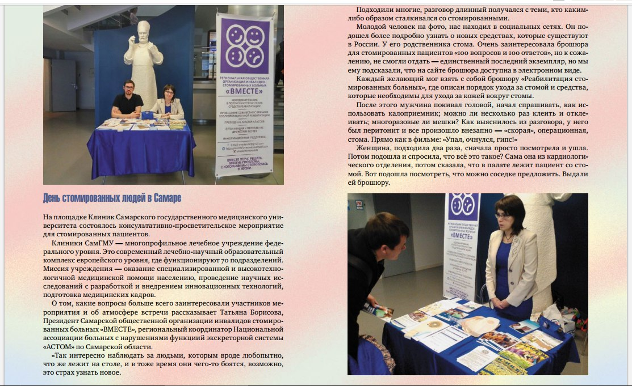
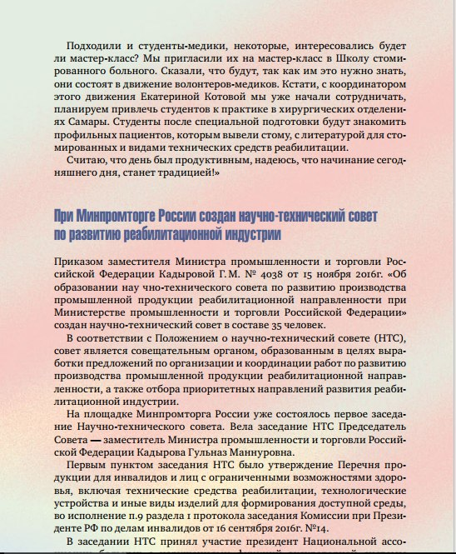

Волжская коммуна о нашем отделении и сотрудничестве в рамках проекта #СтомаВместе
https://www.vkonline.ru/content/view/178629/pomogut-pacientu-s-lyubym-zabolevaniem

"Волжская Коммуна" об общественной организации и школе
https://www.vkonline.ru/content/view/180031/kogda-diagnoz-ne-prigovor

Обсудят проблемы стомированных пациентов
3 октября в Самаре в отеле «Грин Лайн» пройдет всероссийская конференция, приуроченная к Всемирному дню стомированных пациентов. Организаторами выступают национальная ассоциация больных с нарушениями функции экскреторной системы «Астом» и региональная общественная организация стомированных больных «Вместе».

https://www.vkonline.ru/content/view/209937/obsudyat-problemy-stomirovannyh-pacientov

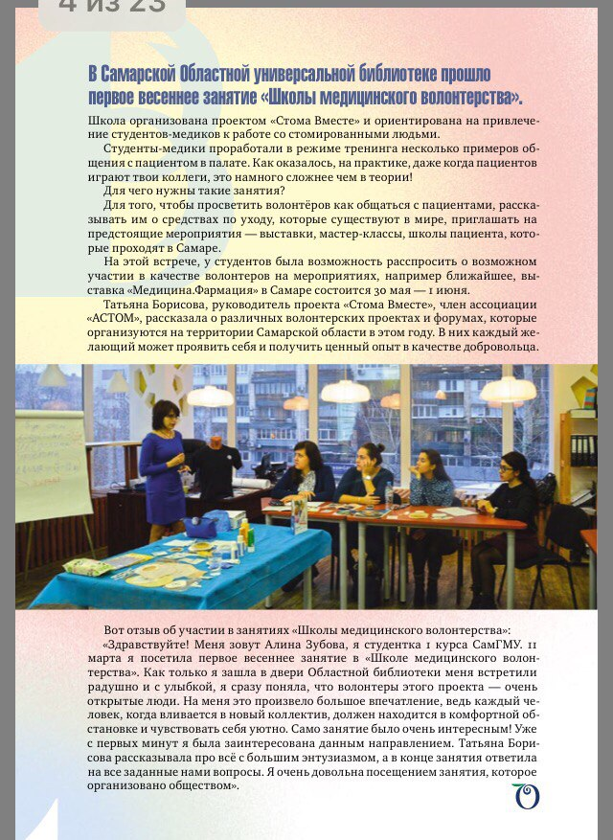
http://www.astom.ru/sites/default/files/145x210_astom_01_2017_mail-1_0.pdf

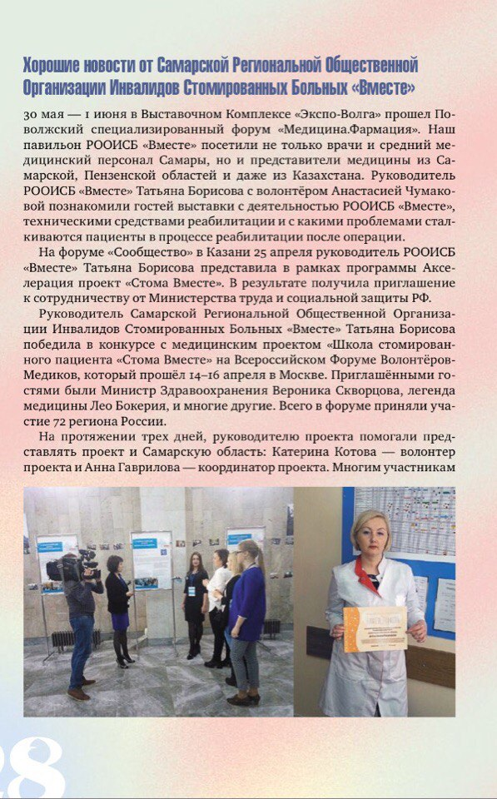
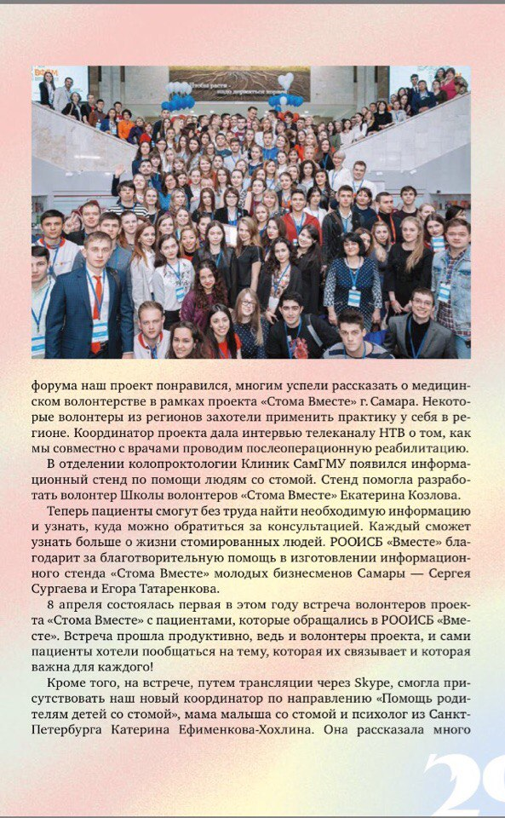
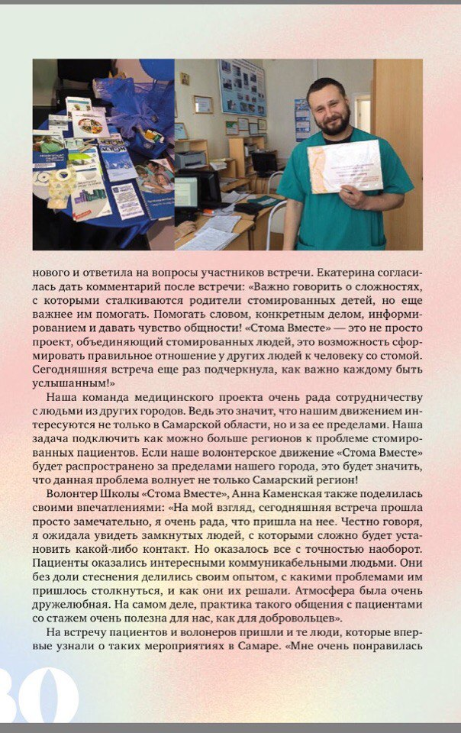
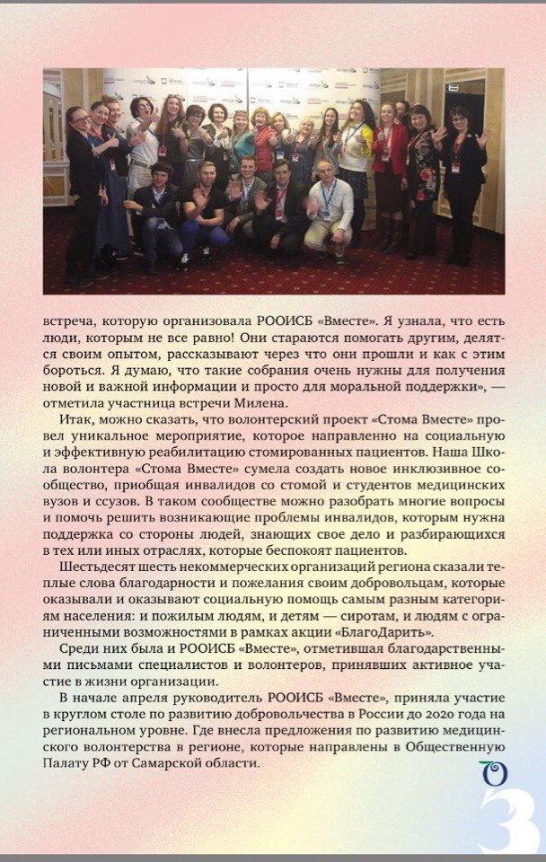
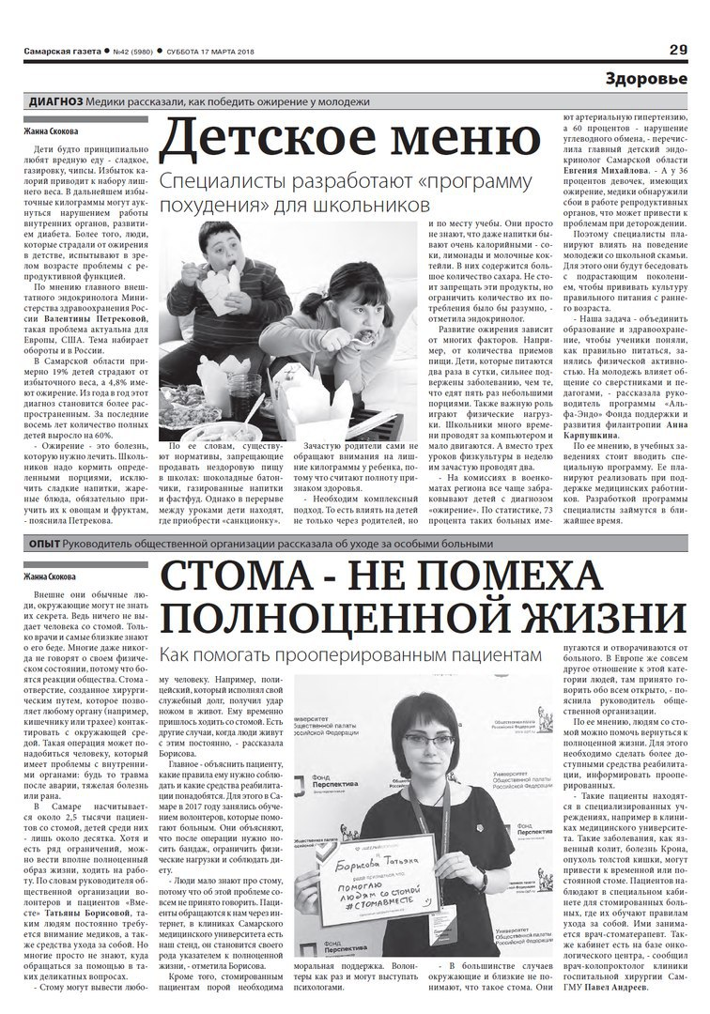
http://sgpress.ru/pdfarchive/129804-file

Гордость России https://vk.com/priderussia?w=wall-62995121_26281

Статья о жизни со стомой http://livingstories63.tilda.ws/stoma

Про участие РООИСБ Вместе (Стома Вместе) https://gregorkon.wordpress.com/2019/02/25/stoma/
О предстоящей школе 27 марта 2019 https://www.vkonline.ru/news/archive/224695/v-samare-projdet-shkola-dlya-pacientov-i-specialistov

О Школе на Волжской коммуне https://www.vkonline.ru/news/archive/224843/v-samare-projdet-shkola-dlya-pacientov-i-specialistov

